ゼニスブティックと中国のリテイラーで
DEFYクラシックにレインボーの輝き
去年中国市場向けに投入された人気の高い DEFY El Primero Rainbow エディションに続き、ゼニスは今回、魅力的なデザインの DEFY Classic の二つの限定エディションを発表し、注目を集めています。
ファセットを施した DEFY Classic のケースは径41ミリ、軽量で耐久性に優れたチタン製、または傷のつきにくいミッドナイトブラックセラミック製。DEFY Classic のケースはポリッシュとサテン仕上げを組み合わせ、マイクロブラスト加工でマットな質感を出しています。初期のゼニスの DEFY モデルの幾何学的なラインを保ちながら未来的なオーラを放っています。ゼニスブティックと中国市場向けのこの二つの限定エディションの素晴らしい特徴は、カラフルなジェムセットのベゼル。48個のバゲットカットサファイアが、ベゼルに虹のような濃淡を揃えて並べられています。正確なサイズとカラーのサファイアを見事にセットしたきらめく虹のベゼルです。
Zenith DEFY Classic はゼニスのアバンギャルドなビジョンの最も純粋な表現であり、このレインボーエディションもクラシックとは一味違っています。スタイルに敏感で自己表現を目指す人々のためにデザインされたこのブティック限定、地域限定の特別エディションは、新未来派的なスタイルが強い共感を呼びます。中央に星を配したオープンダイヤルは、現代的でアーキテクチャルな背景をバックに調和の取れた立体的な深みを感じさせます。ミッドナイトブラックセラミックバージョンでは、ブラックの針、マーカー、フランジリングにブラックのスーパールミノバ加工。チタンバージョンではブラックのフランジリングに白のルミネサントの粒を散らしたロジウムマーカーと針。二つのバージョンの光と影のコントラストを、ベゼルにセットしたサファイアのカラフルな輝きがさらに引き立てます。

シャープな輪郭の美しいケースに収められているのはゼニスの自動巻きムーブメント、Eliteです。メインプレートとブリッジ、さらに日付車もスケルトン加工としたキャリバー Elite はモダンなデザインに加え、ガンギ車とレバーはシリコン製で、振動数 28,800 VpH (4 Hz)の高精度を誇ります。完全に巻き上げた時、自動巻き Elite ムーブメントは50時間以上のパワーリザーブがあります。
二つのDEFY Classic Rainbow エディションはそれぞれに個性的。ミッドナイトブラックセラミック エディションはブラックラバーストラップにブラックアリゲーターとレッドのステッチ、またチタンバージョンはホワイトラバーストラップにブルーアリゲーター、ホワイトのステッチ。ダークな雰囲気のミッドナイトブラックセラミックバージョン、明るい雰囲気のチタンバージョン、どちらの DEFY Classic Rainbow エディションも、前衛的なデザインと個性的な彩りがユニークな魅力を放ちます。どちらのバージョンも150本限定で、世界各地のゼニスブティック、及び中国のゼニス小売店で販売。

さらにブティックのお客様への特別サービスとして、2019年7月より世界各地のゼニスブティックでお求めになったウォッチでは、お客様が時期を選ぶことのできる初回のメインテナンスサービスが無料となります。

ゼニス： 未来の時計づくり
イノベーションの星を掲げるゼニスは、高精度のオシレーターを持つDEFY Inventor、1/100秒精度のクロノグラフDEFY El Primero 21などを始めとする同社のウォッチに、優れた社内開発製造のムーブメントを搭載。1865年の創立以来、ゼニスは精度と革新を常に探求し続け、パイロットウォッチの先駆者として、また自動巻きクロノグラフキャリバーで初めてロット製造されたキャリバー“El Primero”で知られます。常に一歩先を歩むゼニスは、希少なレガシーをベースに感性に満ちたデザインと新たな性能基準を生み出してきました。スイスの時計製造の未来をリードするゼニスは、夜空の星に思いを馳せ、悠久の時そのものに挑戦する人々とともに歩んで行きます。

プレスルーム
下記のリンクで他の写真をダウンロードすることができます。
http://pressroom.zenith-watches.com/login/?redirect_to=%2F&reauth=1

DEFY CLASSIC RAINBOW
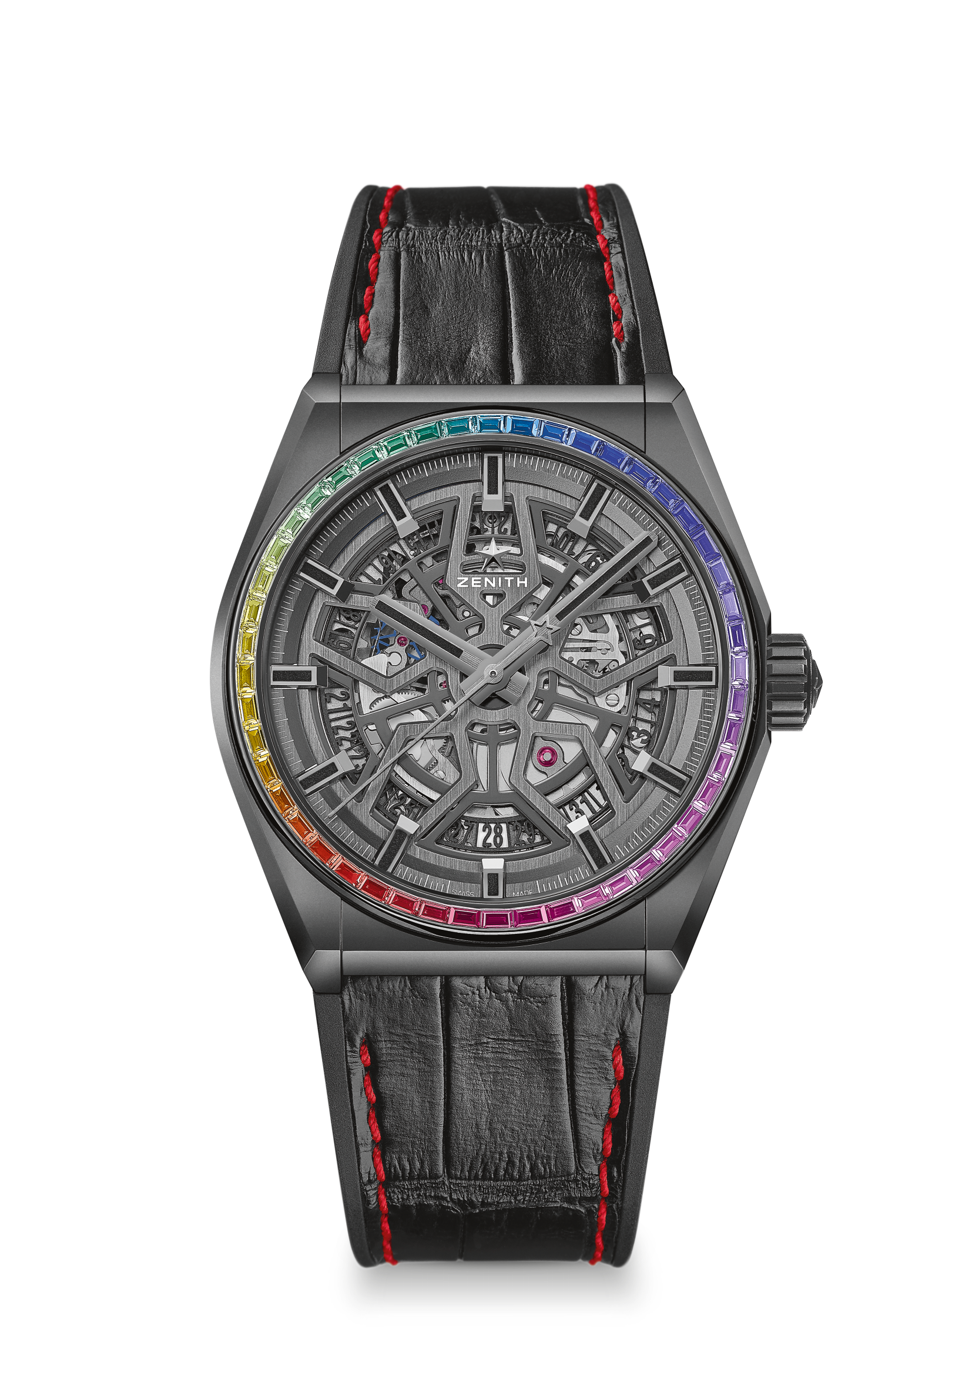
150本 限定エディション
リファレンス: 33.9002.670/96.R587

セールスポイント
径41ミリのブラックセラミックケース、レインボーサファイア ベゼル
Elite 自動巻きスケルトンムーブメント
シリコン製ガンギ車とレバー

ムーブメント
Elite 670 SK、自動巻き
キャリバー：11 ½``` (径： 25.60 mm)
ムーブメントの高さ：3.88 mm
部品数：187
石数：27
振動数：28,800 VpH (4 Hz)
パワーリザーブ表示：50時間以上
仕上げ：サテン仕上げの特製回転錘

機能
中央に時針と分針
センターセコンド
6時位置にデイト表示

ジェムセット
カラット数：1.78 ct
ベゼル：48個の WS バゲットカットサファイア

ケース、文字盤、針
径： 41 mm
オープニング径：32.5 mm
厚み：10.75 mm
クリスタル：両面無反射コーティングのドーム型サファイアガラス
裏蓋：透明サファイアクリスタル
素材：ブラッシュ仕上げチタン
防水機能：3気圧
文字盤：オープンワーク
アワーマーカー：ルテニウムプレート、ファセット、ブラックスーパールミノバ®コーティング
針：ルテニウムプレート、ファセット、ブラックスーパールミノバ®コーティング

ストラップとバックル：
ストラップ：ブラックラバー、ブラックアリゲーターコーティング、レッドステッチ
バックル：チタン ダブルフォールディングクラスプ、ブラック DLC コーティング
DEFY CLASSIC RAINBOW
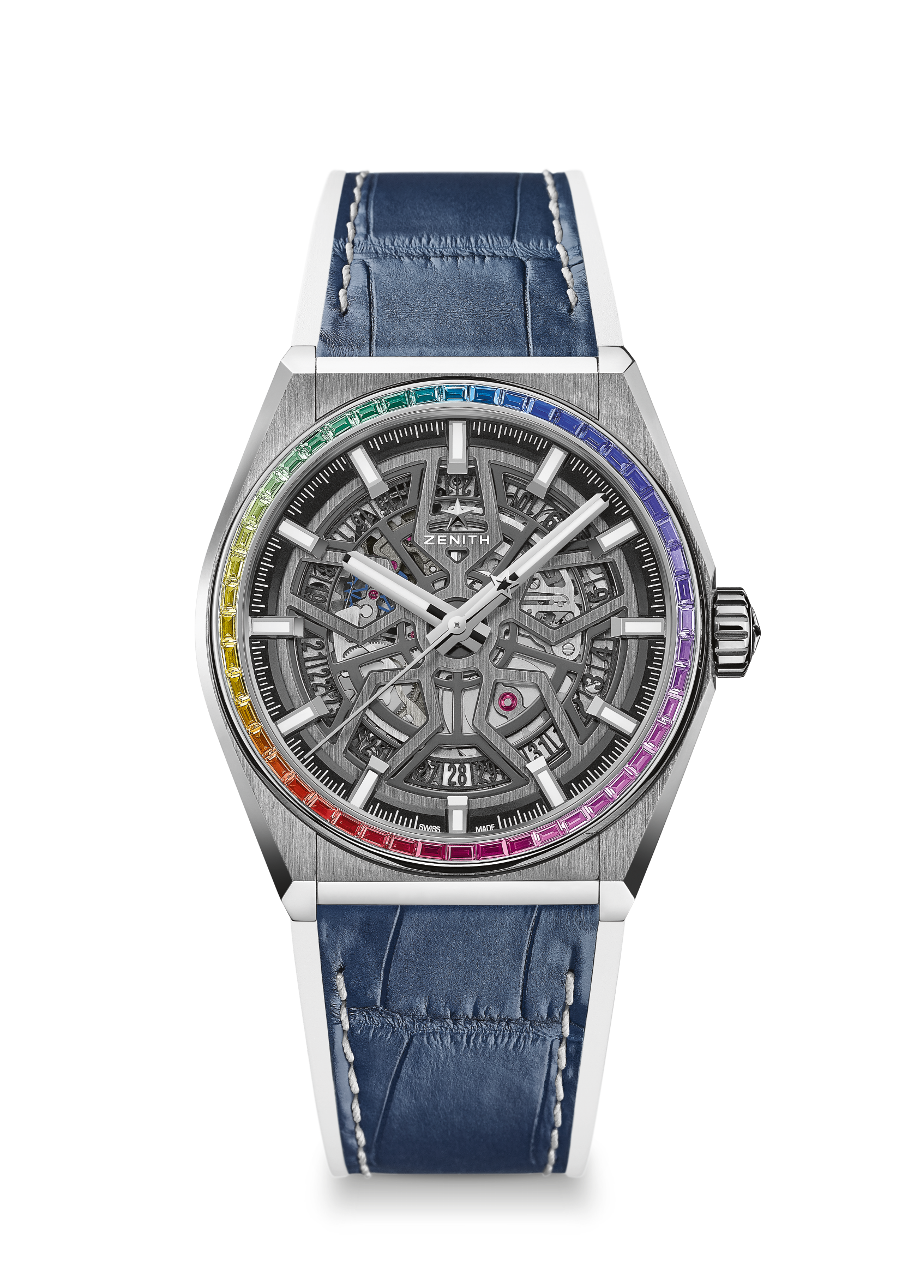
150本 限定エディション
リファレンス: 32.9003.670/86.R588

セールスポイント
41ミリのブラッシュ仕上げチタンケース、レインボーサファイアベゼル
Elite 自動巻きスケルトンムーブメント
シリコン製ガンギ車とレバー

ムーブメント
Elite 670 SK、自動巻き
キャリバー：11 ½``` (径： 25.60 mm)
ムーブメントの高さ： 3.88 mm
部品数：187
石数：27
振動数：28,800 VpH (4 Hz)
パワーリザーブ表示：50時間以上
仕上げ：サテンブラッシュ仕上げの特製回転錘

機能
中央に時針と分針
センターセコンド
6時位置にデイト表示

ジェムセット
カラット数：1.78 ct
ベゼル：48個の WS バゲットカットサファイア

ケース、文字盤、針
径： 41 mm
オープニング径：32.5 mm
厚み：10.75 mm
クリスタル：両面無反射コーティングのドーム型サファイアガラス
裏蓋：透明サファイアクリスタル
素材：ブラッシュ仕上げチタン
防水機能：3気圧
文字盤：オープンワーク
アワーマーカー：ルテニウムプレート、ファセット、ブラックスーパールミノバ® SLN C1コーティング
針：ルテニウムプレート、ファセット、ブラックスーパールミノバ® SLN C1コーティング

ストラップとバックル：
ストラップ：ブルーアリゲーターコーティングとホワイトステッチ
バックル：ダブルフォールディングクラスプ

